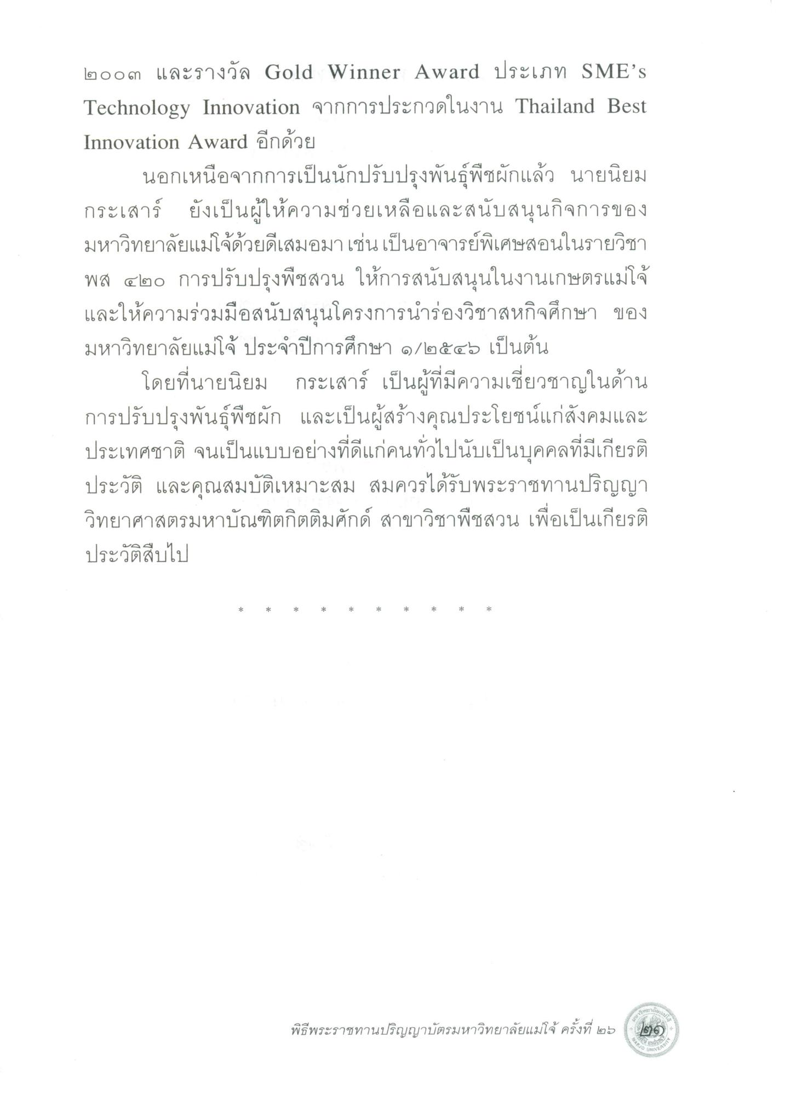
๒๐๐๓ และรางวัล Gold Winner Award ประเภท SMEs Technology Innovation จากการประกวดในงาน Thailand Best Innovation Award อีกด้วย
นอกเหนือจากการเป็นนักปรับปรุงพันธุ์พืชผักแล้ว นายนิยม กระเสาร์ ยังเป็นผู้ให้ความช่วยเหลือและสนับสนุนกิจการของ มหาวิทยาลัยแม่โจ้ด้วยดีเสมอมาเช่นเป็นอาจารย์พิเศษสอนในรายวิชา พส ๔๒๐ การปรับปรุงพืชสวน ให้การสนับสนุนในงานเกษตรแม่โจ้ และให้ความร่วมมือสนับสนุนโครงการนําร่องวิชาสหกิจศึกษา ของ มหาวิทยาลัยแม่โจ้ ประจําปีการศึกษา ๑/๒๕๔๖ เป็นต้น
โดยที่นายนิยม กระเสาร์ เป็นผู้ที่มีความเชี่ยวชาญในด้าน การปรับปรุงพันธุ์พืชผัก และเป็นผู้สร้างคุณประโยชน์แก่สังคมและ ประเทศชาติ จนเป็นแบบอย่างที่ดีแก่คนทั่วไปนับเป็นบุคคลที่มีเกียรติ ประวัติ และคุณสมบัติเหมาะสม สมควรได้รับพระราชทานปริญญา วิทยาศาสตรมหาบัณฑิตกิตติมศักดิ์ สาขาวิชาพืชสวน เพื่อเป็นเกียรติ ประวัติสืบไป

